5 novembre

Santa Elisabetta e San Zaccaria
Genitori del Battista

I loro nomi non compaiono nel Calendario della Chiesa, ma per lunga tradizione questo giorno è sacro alla memoria dei genitori del Battista, cioè di Santa Elisabetta e di San Zaccaria, suo sposo.
Troviamo la loro storia nelle prime, mirabili pagine dell'Evangelo di San Luca, nelle quali è tracciato il prologo del più incredibile avvenimento della storia dell'umanità: l'Incarnazione di Dio tra gli uomini.
« Al tempo di Erode, re della Giudea - si legge - c'era un sacerdote di nome Zaccaria, la cui moglie era delle figlie di Aronne e si chiamava Elisabetta. Ambedue erano giusti davanti a Dio e camminavano in modo irreprensibile in tutti i comandamenti e precetti del Signore. Essi non avevano figli, perché Elisabetta era sterile, e tutti e due erano molto avanti con gli anni ».
La mancanza di una discendenza era considerata quasi un'onta, e formava il segreto tormento dell'anziana coppia di Israeliti. Ma un giorno, mentre Zaccaria offriva l'incenso nel Santuario, un Angiolo gli apparve alla destra dell'altare, per annunziargli che le preghiere sue e di Elisabetta erano state finalmente esaudite.
« Tua moglie ti darà un figlio - disse l'Angiolo - al quale metterai nome Giovanni. Egli sarà per te motivo di gioia e di contentezza, e molti gioiranno per la nascita di lui, perché sarà grande nel cospetto del Signore... ».
Così il vecchio sacerdote e la sua sterile moglie vengono a partecipare al sublime evento dell'Incarnazione. Nascerà da loro Giovanni, « profeta dell'Altissimo », il primo e più grande testimone di Cristo nel mondo.
Per aver dubitato delle parole dell'Angiolo, Zaccaria resterà muto per tutto il tempo della trepidante maternità di Elisabetta. E fu in quel periodo, trascorsi sei mesi, che Elisabetta ricevette la visita di una lontana parente, Maria di Nazaret, sposa del falegname Giuseppe.
« Entrata in casa di Zaccaria - narra ancora San Luca - Maria salutò Elisabetta. Ed avvenne che, appena Elisabetta udì il saluto di Maria, il bambino le balzò nel seno, ed Elisabetta fu piena di Spirito Santo e ad alta voce esclamò: "Benedetta tu sei tra le donne, e benedetto è il frutto del tuo seno... Te beata, che hai creduto, perché si compiranno le cose dette a te dal Signore» ».
Sant'Elisabetta fu così la prima donna a salutare in Maria la Madre del Redentore non ancora nato. Si può dire che sia la prima credente nella storia del Cristianesimo. Maria le risponderà con il meraviglioso cantico di ringraziamento, non a lei, ma alla potenza di Dio, il Magnificat.
Dopo la nascita di Giovanni, la lingua di Zaccaria si scioglierà per poter pronunziare il nome di Giovanni, imposto dall'Angiolo al figlio, « profeta dell'Altissimo ». E anche Zaccaria pieno di Spirito Santo, alzerà il suo inno di gioia e di benedizione:
« Benedetto sia il Signore, Dio d'Israele, -perché ha visitato e redento il suo popolo; -ha suscitato per noi un potente salvatore - nella casa di David suo servo - come aveva annunziato per bocca dei suoi santi e dei suoi profeti - fin dall'inizio dei tempi ». Con la Natività, Elisabetta e Zaccaria spariscono dalle pagine del Vangelo, spariscono dalla storia, scivolano nella penombra che circonda la luce folgorante della Redenzione. Non si sa altro, ma non c'è bisogno di sapere altro per vedere nei due vecchi sposi l'immagine dell'umanità nuova, ideali progenitori di tutti coloro che lodano la misericordia di Dio, benedicono la prescelta tra tutte le donne, e gioiscono nell'amore del suo divino Figliuolo.

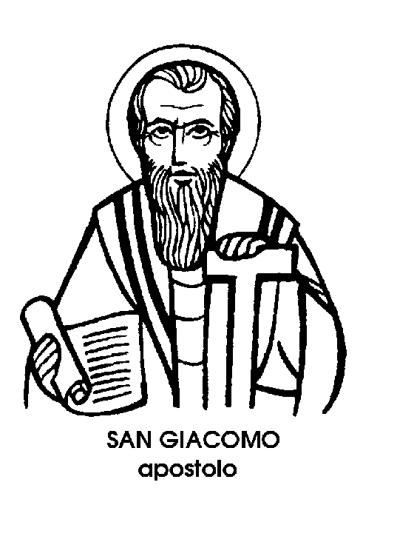
Beato Giacomo Benfatti
Vescovo del XIV secolo

La difficile successione di Papa Bonifacio VIII, il grande e tempestoso Pontefice del tempo di Dante, toccò al mite cardinale Niccolò Boccasino, eletto nel 1303 col nome di Benedetto XI.
Pontificò soltanto per pochi mesi, e forse per questo Dante non ebbe parole di rimprovero per il nuovo Pontefice, sotto il quale sfumò la speranza degli esuli Bianchi, tra i quali era anche Dante, di rientrare a Firenze con le armi, approfittando della scomunica lanciata contro i loro avversari, i Guelfi Neri.
Dopo Benedetto XI, il francese Clemente V lasciò la derelitta sposa di Cristo in balia del Re Filippo il Bello, e non si mosse da Avignone, dando inizio alla tristemente famosa « servitù di Babilonia ». Dante lo definì « pastor senza legge », condannandolo tra i simoniaci.
Niccolò Boccasino era stato frate domenicano, ed era Maestro Generale dell'Ordine quando fu eletto Cardinale e, poco dopo, Papa. Egli amò circondarsi di domenicani, e anche il Cardinale Niccolò da Prato, inviato come paciere a Firenze nel 1304, era un domenicano.
Domenicano era stato anche il consigliere intimo del Cardinal Boccasino, Giacomo Benfatti, o Benefatti, oggi venerato come Beato.
Egli era mantovano, uscito da una nobile famiglia, e all'anima devota unì la tempra dello studioso, addottorandosi maestro di Teologia all'Università di Parigi.
Non per favoritismo, ma per doveroso omaggio ai suoi meriti, soprattutto spirituali, Benedetto XI, nel suo breve pontificato, prese la saggia iniziativa di consacrare il proprio consigliere e amico Vescovo della città di Mantova.
Fu una scelta più che felice, anche se il Papa non ebbe il tempo di veder confermata la bontà dei suo giudizio.
Con la sua alta statura morale, la sua saggezza, la sua conoscenza degli uomini, il Vescovo Benfatti avrebbe potuto vantare un non comune ascendente diplomatico e anche politico, del quale però non volle approfittare.
Si tenne anzi, deliberatamente al di fuori delle più spinose questioni del tempo, e soprattutto delle accanite contese che allora dividevano le maggiori città italiane, e che si potevano ricondurre, in sostanza, al contrasto tra vecchia nobiltà e nuova borghesia. Tra le varie parti, Giacomo Benfatti preferì quella dei poveri, il cui unico colore era la miseria, e l'unica bandiera il bisogno. E i poveri di Mantova, non per modo di dire, chiamarono il Vescovo loro padre.
Le cronache del tempo parlano anche, naturalmente, della sua attività ufficiale, come la presenza all'incoronazione di Enrico VII a Milano e la partecipazione al Concilio di Vienne, nel Delfinato.
Ma la sostanza del suo episcopato, durato ventott'anni, fu soprattutto nella carità, che gli valse l'affetto del popolo da vivo, e il culto dopo la morte, intorno alle reliquie conservate nella bella cattedrale della città dei Gonzaga, ovile del Beato Giacomo Vescovo.

Beato Caio
Martire del XVII secolo

Presso i Latini, tre dei nomi più noti, più usati, più comuni, erano quelli di Tizio, di Caio e di Sempronio. Erano nomi diffusissimi, e dovevano ricorrere con frequenza continua, specialmente a Roma, dove non c'era probabilmente discussione nel Foro o giudizio in una Basilica senza che venisse citato un cittadino di nome Caio, oppure di nome Tizio, oppure di nome Sempronio. Questi tre nomi sono così passati in proverbio, e anche oggi che sono diventati rari - per non dire screditati - si seguita a dire Tizio, Caio e Sempronio, con tono d'ironica allusione, per dire di persone qualsiasi e di nomi generici per eccellenza.
Data la diffusione di quei nomi romani, è naturale immaginare che anche molti cristiani dei primi secoli si siano chiamati, come i loro contemporanei pagani, Tizio, Caio e Sempronio.
Per questo fatto, molti uomini portanti quei nomi, e molte donne portanti i corrispondenti nomi femminili, son entrati nel catalogo dei Martiri e dei Santi. Martiri e santi di nome Tizio, oppure più comunemente di Tiziano. Martiri e santi di nome Caio, che oltretutto era un bel nome ridente e gioviale, perché in realtà suonava Gaio, cioè allegro.
I Santi ricordati dal calendario col nome di Gaio, o Caio, sono quindici in tutto, e tutti Martiri, compreso San Caio Papa, commemorato il 22 aprile, e principale patrono di tutti coloro che ne ripetono il nome.
Il Caio ricordato oggi non fu Papa, né è stato proclamato Santo. Fu semplice catechista, ed è soltanto Beato. Martire lo fu anche lui, perché subì uno dei più crudeli supplizi, messo a morte dai Giapponesi nel 1624.
Era nato in Corea dove, non ancora cristiano, per naturale inclinazione alla vita soprannaturale, s'era fatto eremita in una grotta. Quando i Giapponesi invasero la Corea, venne preso prigioniero e imbarcato. Un naufragio lo portò nella casa di un neofita cristiano, il quale lo condusse dai missionari gesuiti.
Lì, Caio il coreano conobbe la vera fede. Divenne appassionato e zelante catechista, aiutante dei missionari, infermiere dei lebbrosi. Lo chiamavano « il piccolo apostolo ».
Arrestato, gli fu ingiunto di non spiegare più i libri sacri ai neofiti. Il coreano rispose davvero come i primi Apostoli, che ciò non gli era possibile. Prima bisognava obbedire a Dio, poi agli uomini.
Fu condannato a morte, e a Nagasaki subì il martirio, nei primi anni di quel secolo che doveva passare nella storia come l'età della svogliatezza e del vizio, senza contare che fu anche il secolo delle missioni lontane, in Asia e in America.
Legato con una leggera cordicella al braccio sinistro, Caio fu messo vicino ad un braciere che lo doveva lentamente ustionare, senza arderlo.
Morì tra i più terribili tormenti, ringraziando il Signore di averlo condotto dall'estremo della Corea al martirio di Nagasaki, nel possesso pieno di quella verità per la quale era giusto soffrire e bello morire.

